SOPA DE TOMATE.

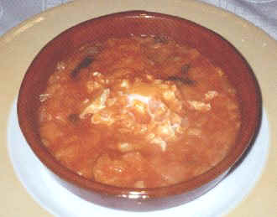
Se pone a calentar aceite en una sartén. Una vez caliente se le fríen unos dientes de ajo, picados en lonchas finas, y un poquito de cebolla hasta que se doren. A continuación se le echa bastante tomate fresco, pelado y picado en trozos pequeños. Una vez bien frito, a fuego lento, se le añade bastante agua, un poquito de sal y una hoja de laurel. Cuando cueza bien el agua con el tomate se le añade el pan picado y se le dan bastante vueltas hasta que el pan se ablande y adquiera la textura de sopa. En el último momento de la cocción se le puede añadir alguna hierba aromática del tipo de la albahaca. También, ya fuera del fuego, se le puede escalfar un huevo y quedarlo entero o añadirlo, removiendo mientras se mezcla, para que no se cuaje. Conviene advertir que conviene quedarlas con suficiente caldo y que se sirven para consumir en caliente.

Consumida acompañada de uvas realza el sabor de la sopa y contrasta el dulce de la uva con la acidez del tomate.
Y ya fuera del fuego puede añadirse si se quisiera más completo un huevo batido, removiendo mientras se echa para que no se cuaje.

INGREDIENTES. (Aproximados para 3 personas).

- 4 cucharadas de aceite de oliva.
- 4 dientes de ajo picados en trozos finos.
- ½ cebolla mediana.
- ½ kg. de tomates pelados y picados en trozos finos.
- 1 litro de agua.
- Un poco de sal.
- Una o dos hojas de laurel.
- Una ramita de albahaca, orégano, hierba buena…
- Un huevo.
- Pan el que admita, cuidando de que quede una sopa con un poquito de caldo.

Otras recetas de sopas de tomate:
- http://www.acocinar.com/sotomate.htm
- http://www.euroresidentes.com/Recetas/cocina_vegetariana/sopa_tomates_frescos.htm
- http://www.enbuenasmanos.com/articulos/muestra.asp?art=422
- http://www.grupogastronomicogaditano.com/SopaTomate.htm

